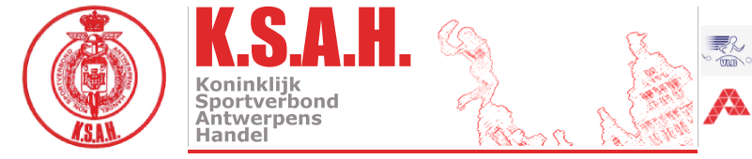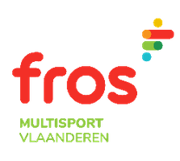
Aangesloten bij Fros Multisport Vlaanderen _____________________________________________________________________________________
21 Augustus 2021
KSAH TRIPLE MEETING BELL
Gemeentelijk sportstadion “Vic Coveliers”
Jan Verbertlei 30 – 2650 Edegem

Programma: ( uurrooster bij benadering)

Deel 1: 14.00u 60 m dames & heren
14.15u 400 m dames & heren
14.30u SPEER dames & heren
15.00u 100 m dames & heren

- Inschrijvingen voor deel 1 moeten doorgegeven worden ten laatste om 13.30u !!!

Deel 2: 15.15u 800 m dames & heren
15.30u DISCUS dames & heren
16.00u 200 m dames & heren
16.15u 1.500 m dames & heren
16.45u KOGEL dames & heren

- Inschrijvingen voor deel 2 moeten doorgegeven worden om 14.30u OF om 13.30u bij de aanvang van de MEETING !!!

Reglement:
- Atleten die deelnemen aan de triple meeting lopen OF de 3 sprintnummers (60m – 100m - 200m ) OF de 3 halve fond nummers (400m – 800m -1500m) OF betwisten de 3 werpnummers ( Speer – Discus – Kogel).

- De reglementen van KSAH- atletiek zijn van toepassing. KSAH is niet verantwoordelijk voor ongevallen of diefstallen voor, tijdens of na de wedstrijd. Sportongeval is verzekerd via ETHIAS

Supporters zijn welkom

